Intravenös gadoliniumkontrast – Allmänna riktlinjer

Förändringar sedan föregående version
Inga förändringar.

Bakgrund
Kontrastmedel (KM) avsedda för MR innehåller gadolinium (Gd). Till skillnad från jodbaserade KM vid konventionell radiologi är kontrasteffekten indirekt. Signalförändringen i bilden kommer inte ifrån KM utan genom interaktion mellan detta och protoner i den omgivande vävnaden.
Gd-joner är toxiska därför innesluts dessa i ett s.k. kelat. Gd-kelat är inte njurtoxiska men det finns ett samband mellan dessa och den ovanliga sjukdomen NSF (nefrogen systemisk fibros) med potentiellt dödligt förlopp. Då Gd hittats i fibrosvävnad ifrån drabbade patienter är teorin att Gd i vissa fall dissocieras ifrån kelatet, lagras i vävnad och där triggar en fibros.

Rekommendationer
Som vanligt skall en tydlig och välgrundad klinisk indikation föreligga. Grupp 2 Gd-KM är att föredra, speciellt i riskpatienter. Lägsta möjliga KM-dos som ger adekvat bildkvalitet skall dock eftersträvas.
Skattning av GFR (ml/min/1.73 m²) bör göras i följande fall
- Patienter ≥70 år (nedsatt GFR trots normalt kreatinin förekommer)
- Patienter med förhöjt kreatinin
- Hos patienter med anamnes som indikerar njurfunktionspåverkan, t.ex. diabetes.
Följande algoritm kan användas för patienter med nedsatt njurfunktion:
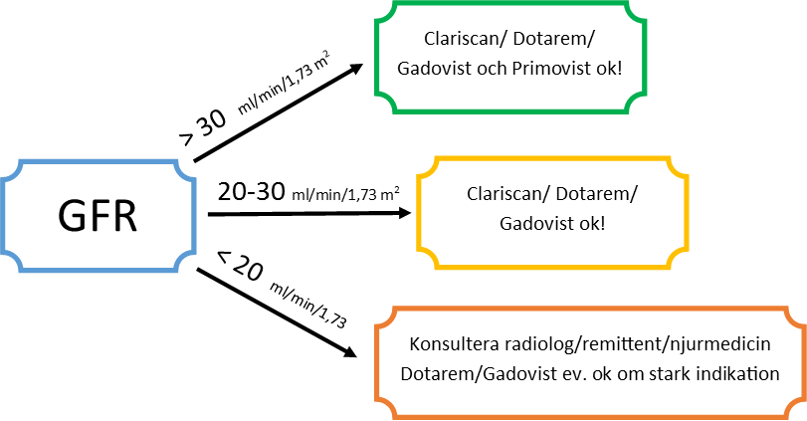

Nedan följer två förhållningssätt vilka båda kan användas hos oss kliniskt. SFMRs rekommendationer (2017-11-24) överensstämmer väl med European Society of Uroradiology’s (ESUR) guidelines on contrast media. Se även ACRs rekommendationer (2022).
Det är alltid den prioriterande radiologen som får göra övervägandet om Gd-KM ska ges samt vilket Gd-KM. Generellt väger en möjlig cancerdiagnos mycket högre än den potentiella men minimala risken för NSF.

 | American College of Radiology | Svensk förening för medicinsk radiologi
Grupp 2:  t.ex. Clariscan, Dotarem, Gadovist | - Kan användas för riskpatienter p.g.a. mycket liten, eller obefintlig, risk att utveckla sjukdomen.  - Om patienten är under dialysbehandling ska dialys påbörjas så snart som möjligt efter KM-administrering.  - Upprepad administrering anses ej medföra ökad risk för NSF för patienter med normal njurfunktion. | - Screening för nedsatt njurfunktion rekommenderas.  - Används med försiktighet för riskpatienter:  - patienter med GFR <30 ml/min/1,73 m², inkl. dialyspatienter och akut njursvikt  - patienter under den perioperativa levertransplantationsperioden  - nyfödda, prematura barn och spädbarn  - Använd en enda dos som är så låg som möjligt om användning inte undviks.  - Användning av ett Gd-kontrastmedel ska inte upprepas på minst 7 dagar.  - Om patienten är under dialysbehandling skall dialys påbörjas så snart som möjligt efter KM-administrering.  - Beslutet om amning ska fortsätta eller uppskjutas i 24 timmar ska läkaren fatta i samråd med modern
Grupp 3:  t.ex. Primovist | - Ungefär som SFMR rekom-mendationer för grupp 2. | - Samma rekommendationer som för grupp 2.

Klassificering av gadoliniumkontrastmedel (Gd-KM) relativt NSF

Grupp 1
Associerade med de flesta NSF-fallen, tillstånd indragna av europeiska läkemedelsmyndighetens säkerhetskommitté
Omniscan® (Gadodiamide– GE Healthcare)
Magnevist® (Gadopentetate dimeglumine – Bayer HealthCare Pharmaceuticals)
OptiMARK® (Gadoversetamide – Guerbet)

Grupp 2
Associerade med enstaka, om överhuvudtaget några, säkra NSF-fall
MultiHance® (Gadobenate dimeglumine – Bracco Diagnostics)
Gadavist® eller Gadovist® (Gadobutrol – Bayer HealthCare Pharmaceuticals)
Dotarem® (Gadoteric acid – Guerbet) / Clariscan® (Gadoterate meglumine GE Healthcare)
ProHance® (Gadoteridol – Bracco Diagnostics)

Grupp 3
Saknar tillräckligt med klinisk data, associerade med enstaka, om överhuvudtaget några, säkra NSF-fall
Primovist® eller Eovist® (Gadoxetate disodium – Bayer HealthCare Pharmaceuticals)

Myastenia gravis
Andningsstillestånd har beskrivits både i samband med jod- och Gd-KM, trots behandling med kolinesterashämmare. Kontrastmedel bör endast ges om det är nödvändigt och beredskap ska finnas för andningsstöd med blåsa och mask samt annan livräddande behandling. På MG-patienter med bulbära symtom bör man överväga ett dygns inläggning p.g.a. risken för fördröjd debut av symtomförsämringen.

Ackumulering av Gd-kontrastmedel
Det är idag känt att Gd-KM kan lagras i hjärnparenkym samt hud. Ackumulationen synes vara dosberoende och förekommer även hos patienter som har normal njurfunktion. Publikationer med nya rön om detta kommer fortlöpande. Prevalens och mekanismer är oklara liksom den kliniska signifikansen. Inga säkra sjukdomstillstånd har ännu kopplats till denna inlagring.

Överkänslighetsreaktioner
Överkänslighetsreaktionerna efter tillförsel av Gd-KM liknar dem man ser med jodkontrastmedel, om än mer ovanliga. För beskrivning och åtgärd av dessa hänvisas till vårt PM om jodallergi; Premedicinering vid kontrastmedelsöverkänslighet eller SFMRs hemsida.

DT och MR samma dag
- Om GFR ≥ 30 ml/min/1,73 m² och inga andra riskfaktorer för KMN kan undersökningarna göras samma dag.
DT ska föregå MR för att eliminera ev. kontrastartefakter ifrån Gd i gall-/urinblåsa.
Minst fyra timmar bör förlöpa mellan undersökningarna om turordning som ovan, annars minst 2 dygn.
- Om GFR < 30 ml/min/1,73 m² eller multipla riskfaktorer för KMN bör man försöka undvika multipla kontrastförstärkta undersökningar. Beslut tas av radiolog i det enskilda fallet.
Minst 2 dagar bör förlöpa och förnyad kreatininprovtagning bör ske innan administration av nytt i.v. kontrastmedel.

